

**Documento de Diseño**

***Revelaciones Versión. 2.0***

Documento elaborado por: Rodrigo Reyes Cornejo

Fecha: 14/05/2012

Aprobado por:

**INDICE**

1 Datos básicos 5

2 Objetivo del documento 5

3 Carga de Estados Financieros. 5

3.1 Modelo entidad/relación para base de datos 7

3.2 Modelo UML de clases 8

3.3 Diagrama UML de actividad 9

3.4 Diagrama UML de estados 10

3.5 Diagrama UML de componentes. 11

3.6 Diagrama UML de despliegue 12

3.7 Maqueta de la interfaz gráfica de usuario. 13

4 Generación de Interfaz XBRL. 15

4.1 Modelo entidad/relación para base de datos 16

4.2 Modelo UML de clases 17

4.3 Diagrama UML de actividad 18

4.4 Diagrama UML de estados 19

4.5 Diagrama UML de componentes 20

4.6 Diagrama UML de despliegue 20

4.7 Maqueta de la interfaz gráfica de usuario. 21

5 Configurador de Formulas. 22

5.1 Modelo entidad/relación para base de datos 23

5.2 Modelo UML de clases 24

5.3 Diagrama UML de actividad 27

5.4 Diagrama UML de estados 30

5.5 Diagrama UML de componentes 31

5.6 Diagrama UML de despliegue 31

5.7 Maqueta de la interfaz gráfica de usuario. 32

6 Automatización de Notas y Cuadros Técnicos. 33

6.2 Modelo entidad/relación para base de datos 36

6.3 Modelo UML de clases 38

6.4 Diagrama UML de actividad 39

6.5 Diagrama UML de estados 40

6.6 Diagrama UML de componentes 41

6.7 Diagrama UML de despliegue 42

6.8 Maqueta de la interfaz gráfica de usuario. 43

7 Reportes. 44

7.2 Modelo entidad/relación para base de datos 46

7.3 Modelo UML de clases 47

7.4 Diagrama UML de actividad 49

7.5 Diagrama UML de estados 50

7.6 Diagrama UML de componentes 51

7.7 Diagrama UML de despliegue 52

7.8 Maqueta de la interfaz gráfica de usuario. 53

8 Flujo de Aprobación. 54

8.2 Modelo entidad/relación para base de datos 55

8.3 Modelo UML de clases 56

8.4 Diagrama UML de Actividad 58

8.5 Diagrama UML de estados 59

8.6 Diagrama UML de componente 60

8.7 Diagrama UML de despliegue 60

8.8 Maqueta de la interfaz gráfica de usuario. 61

9 Datos Básicos de la compañía. 62

9.1 Modelo entidad/relación para base de datos 64

9.2 Modelo UML de clases 65

9.3 Diagrama UML de actividad 66

9.4 Diagrama UML de estados 67

9.5 Diagrama UML de componente 67

9.6 Diagrama UML de despliegue 68

9.7 Maqueta de la interfaz gráfica de usuario. 69

10 Configuración de Notas y Cuadros Técnicos. 70

10.1 Modelo entidad/relación para base de datos 71

10.2 Modelo UML de clases 72

10.3 Diagrama UML de actividad 74

10.4 Diagrama UML de estados 75

10.5 Diagrama UML de componente 76

10.6 Diagrama UML de despliegue 76

10.7 Maqueta de la interfaz gráfica de usuario. 77

11 Cuadros Técnicos. 79

11.1 Modelo entidad/relación para base de datos 79

11.2 Modelo UML de clases 80

11.3 Diagrama UML de actividad 82

11.4 Diagrama UML de estados 84

11.5 Diagrama UML de componente 85

11.6 Diagrama UML de despliegue 85

11.7 Maqueta de la interfaz gráfica de usuario. 86

12 Desagregación de Notas. 88

12.1 Modelo entidad/relación para base de datos 89

12.2 Modelo UML de clases 90

12.3 Diagrama UML de actividad 91

12.4 Diagrama UML de estados 92

12.5 Diagrama UML de componente 92

12.6 Diagrama UML de despliegue 93

12.7 Maqueta de la interfaz gráfica de usuario 94

13 Control de versiones del documento. 95

# Datos básicos

|  |  |
| --- | --- |
| Jefe de Proyecto | Julio Benavente R. |
| Analista | Rodrigo Reyes Cornejo. |
| Usuario líder | Claudio López |
| Gerencia Solicitante | Gerencia Administración y Finanzas |

# Objetivo del documento

Este documento tiene como objetivo principal el diseño físico de los componentes presentes en el desarrollo de los requerimientos funcionales involucrados en la segunda versión del Sistema Revelaciones.

# Requerimientos

A continuación se detalla el diseño de los siguientes requerimientos:

* Carga de Estados Financieros.
* Generación de Interfaz XBRL.
* Configurador de Formulas.
* Automatización de Notas y Cuadros Técnicos.
* Reportes.
* Flujo de Aprobación.
* Datos Básicos de la compañía.
* Configuración de Notas y Cuadros Técnicos.
* Cuadros Técnicos.
* Desagregación de Notas.

# Carga de Estados Financieros.

El modulo de carga de Estados Financieros es el encargado de realizar la carga de los estados financieros desde el libro en formato Excel generado por el área de contabilidad. El formato de este libro es el informado en la circular 2050 de la SVS.

Se compone de las siguientes funcionalidades:

* **Carga de Libro Excel en el Sistema:** La carga del archivo será realizada a partir de la plantilla confeccionada por el área de contabilidad, en esta primera fase de implementación de los estados financieros esta provisto que la plantilla sea generada manualmente por el operario y cargada en el sistema de Revelaciones. En una próxima versión la información de EEFF será generada a partir de la extracción de los datos desde los repositorios fuente donde reside la información.
* **Flujo de Aprobación de Estados Financieros:** El modulo contempla un flujo que permita la administración de los estados de evolución de los Estados Financieros, esta funcionalidad es la encargada de realizar validaciones de carga, estado de aprobación de los EEFF, y seguimiento de historial de las actualizaciones.
* **Actualización de Estados Financieros en el sistema:** Los EEFF son susceptibles a actualizaciones dentro de un período, en el caso del módulo de Carga de EEFF, Este deberá tener la capacidad de Actualizar la información dentro de un período de Información especifico, y posteriormente generar la respectiva cuadratura con los cuadros configurados en el Sistema.
* **Validaciones e Informes de Cuadratura:** Se requiere validar la información ingresada en los cuadros configurados del sistema de Revelaciones con la Información de EEFF cargados para el periodo. Esta información debe ser validada a través de informes de cuadratura y despliegue de información en pantalla para el usuario final.
* **Mapeo de Estados Financieros:** Para realizar una validación entre la información ingresada de EEFF y los cuadros configurados en el sistema de Revelaciones, se implementara un modulo que sea capaz de establecer un mapeo entre los campos del EEEFF y los campos presentes en el cuadro configurado, esta funcionalidad hará posible la correspondiente validación de los valores entre ambos cuadros.
* **Notificación de Cambio en Estados Financieros:** Si los estados financieros han sufrido actualizaciones durante el periodo en curso, evidentemente los cambios en el EEFF deberían generar diferencias en la cuadratura ya realizada con las notas para comprobar esto se deberá ejecutar el proceso de validación de todas las Notas Nuevamente lo que requiere de un envió de una alerta a través de un correo electrónico al Administrador del Sistema Revelaciones y eventualmente a los responsables de las Notas que presentan el descuadre.

## Modelo entidad/relación para base de datos



## Modelo UML de clases

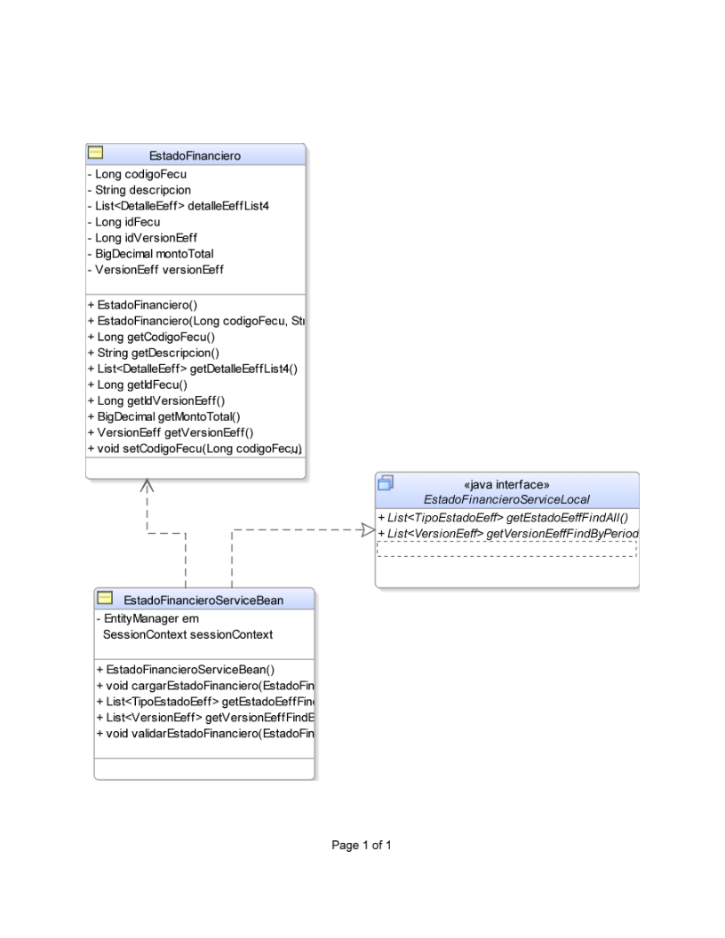

## Diagrama UML de actividad

### Carga y Validación de EEFF



### Mapeo de EEFF



## Diagrama UML de estados



## Diagrama UML de componentes.



## Diagrama UML de despliegue



## Maqueta de la interfaz gráfica de usuario.

### Carga de Estado Financiero

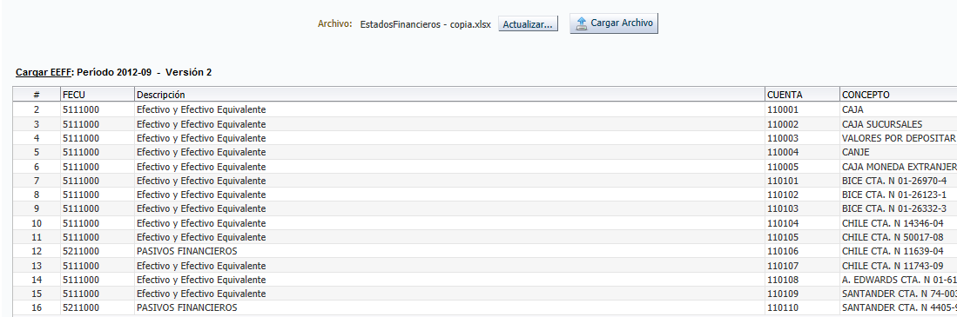

### Aprobación de Estados Financieros.

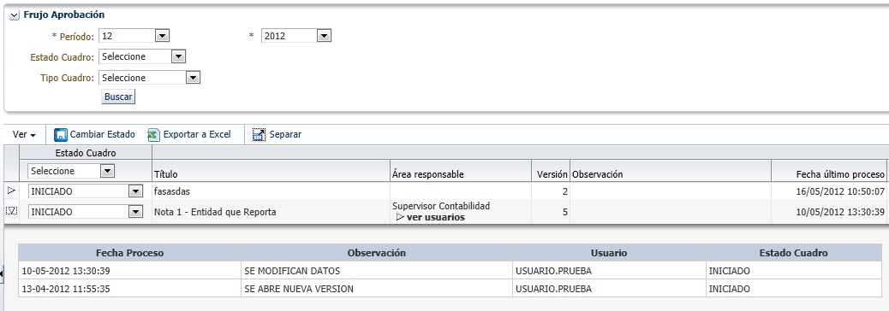

### Mapeo de Estados Financieros.

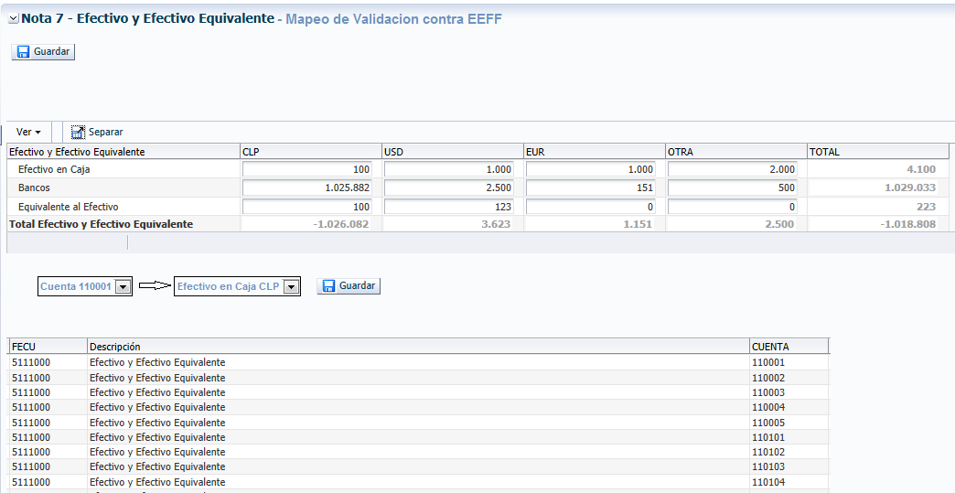

# Generación de Interfaz Excel para Sistema Corvus XBRL.

El sistema Revelaciones generará una interfaz en formato Excel, la cual alimentará al sistema Corvus XBRL. Este último será el encargado de generar los EEFF en formato XBRL.

Se requiere establecer una interfaz XBRL para:

* Estados Financieros
* Notas
* Cuadros Técnicos

## Modelo entidad/relación para base de datos



## Modelo UML de clases

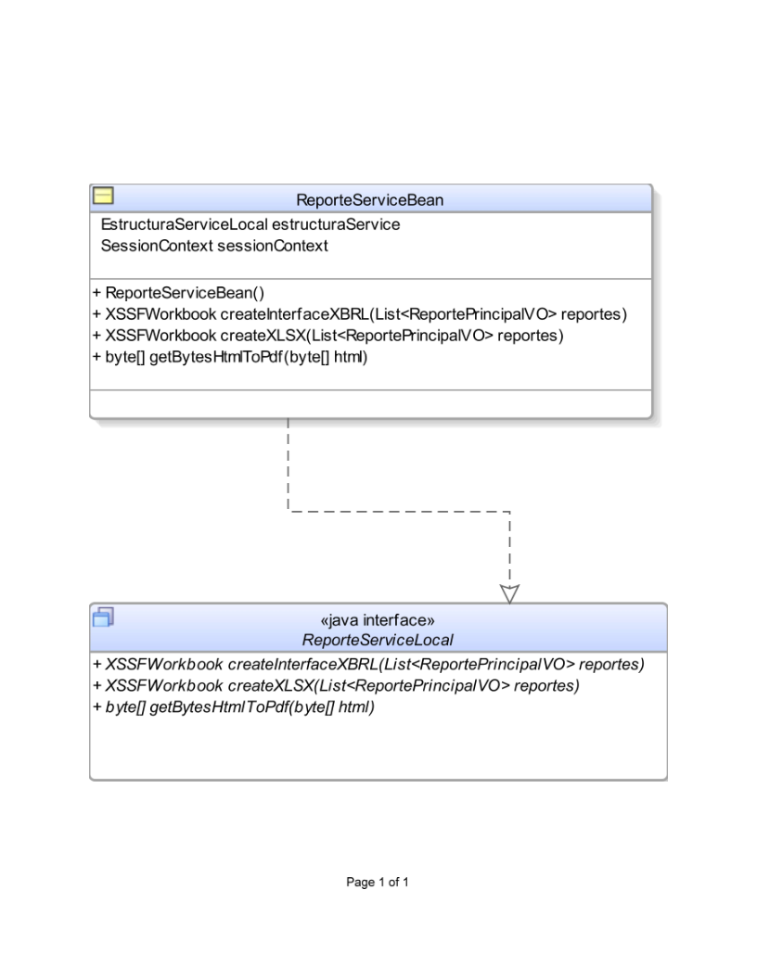

## Diagrama UML de actividad



## Diagrama UML de estados



## Diagrama UML de componentes



## Diagrama UML de despliegue



## Maqueta de la interfaz gráfica de usuario.

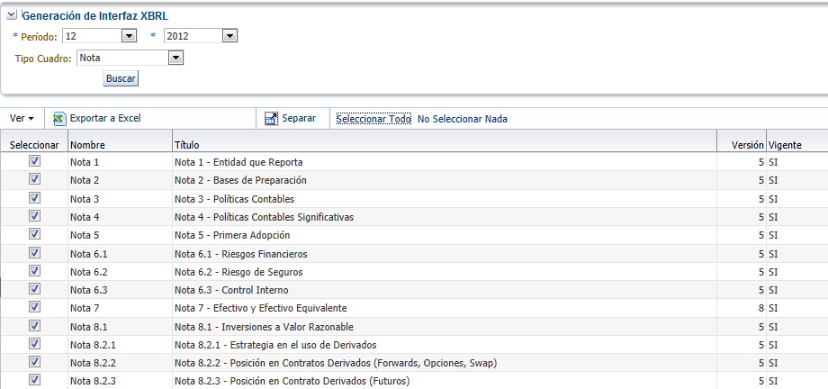

# Configurador de Formulas.

Dentro del Sistema de Revelaciones existe un modelo encargado de almacenar la configuración de los cuadros ya sea de Notas, Cuadros Técnicos, Estados Financieros.

Este modelo es capas de soportar estructuras matriciales las cuales están conformadas por filas y columnas, asignando a cada intersección de estas el concepto Celda, cada celda es la encargada de almacenar un dato en particular que representa un concepto o dato de un cuadro especifico.

Cada Cuadro como parte de su configuración es capaz de establecer opciones de operatoria entre Celdas, es decir por medio de un Mantenedor es posible configurar fórmulas para cada Cuadro, las que establecen las respectivas operaciones para cada una.

Como parte de esta segunda fase se agregaran funcionalidades al mantenedor de formulas, las que permitirán la edición de las Fórmulas a través de una interfaz de Usuario amigable. Esta Interfaz permite que el operador con perfil “IFRS_ADMINISTRADOR” Administre de manera grafica la configuración de las formulas para cada Nota o Cuadro Técnico.

Para el Mantenedor de formula se definen dos funcionalidades principales:

* **Mantenedor de Fórmulas Estáticas:** El Mantenedor de Fórmulas Estáticas esta concebido para aquellas grillas que necesiten establecer funciones de operatoria entre sus celdas pero que no sufren cambios en su estructura ya sea filas o columnas, a lo largo de un período.
* **Mantenedor de Fórmulas Dinámicas:** El Mantenedor de Fórmulas Dinámicas esta pensado para aquellas grillas que necesiten establecer funciones de operatoria entre sus celdas pero que sufren cambios en su estructura, las operatoria para las celdas creadas dinámicamente se realizan haciendo referencia a los rangos de celda a sumar.

## Modelo entidad/relación para base de datos



## Modelo UML de clases

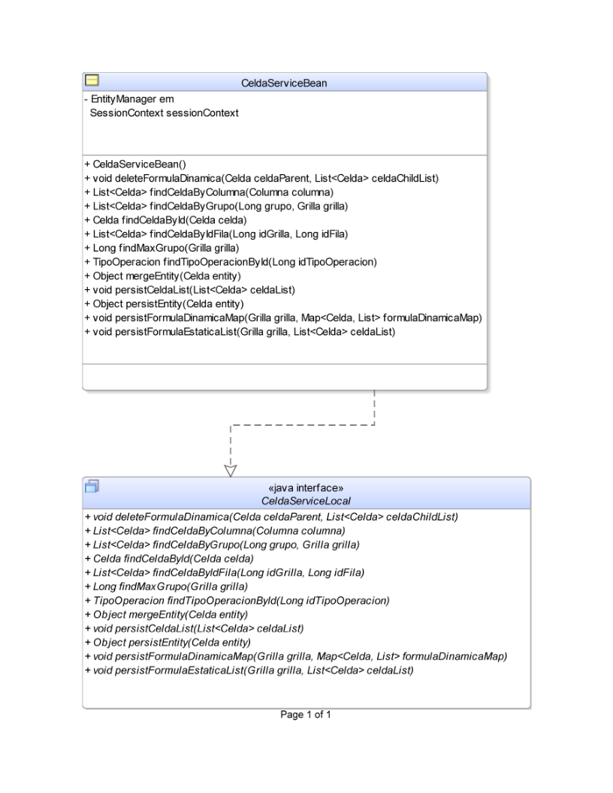

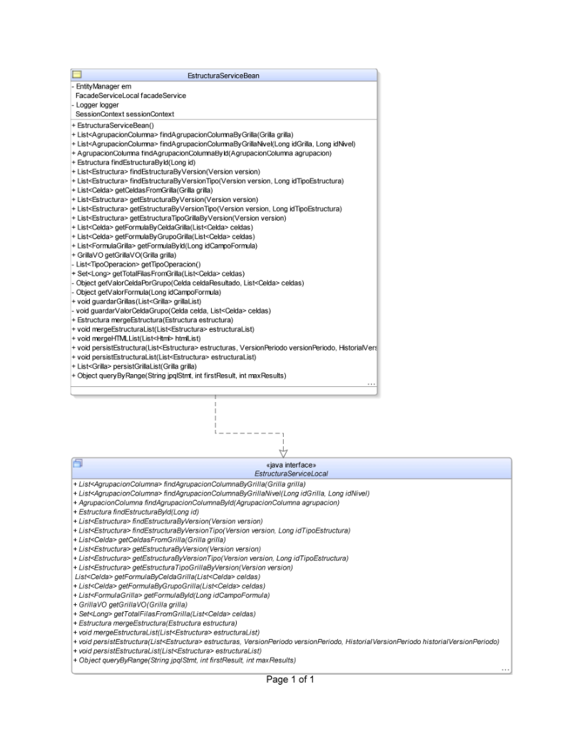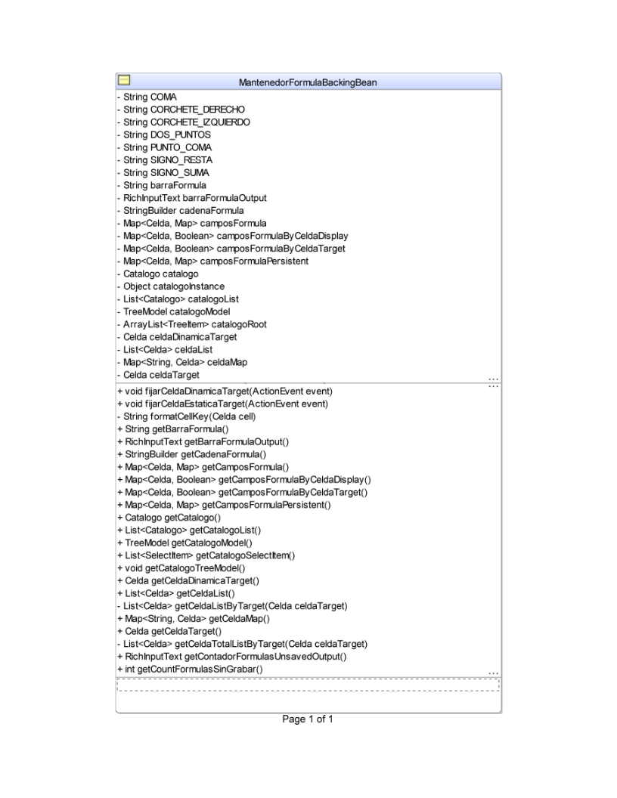

## Diagrama UML de actividad

### Diagrama de Actividad de Mantenedor de Formula.



### Diagrama de Actividad Proceso de Cálculo de Formula Estática.



### Diagrama de Actividad Proceso de Cálculo de Formula Dinámica.



## Diagrama UML de estados



## Diagrama UML de componentes



## Diagrama UML de despliegue



## Maqueta de la interfaz gráfica de usuario.

### Configurador de Fórmula Estática

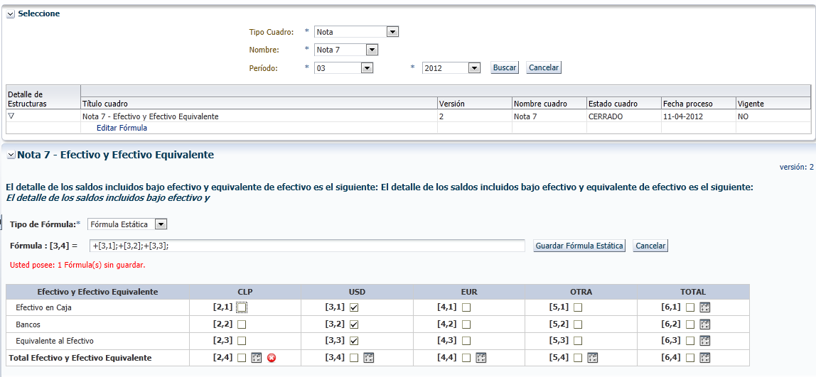

### Configurador de Fórmula Dinámica

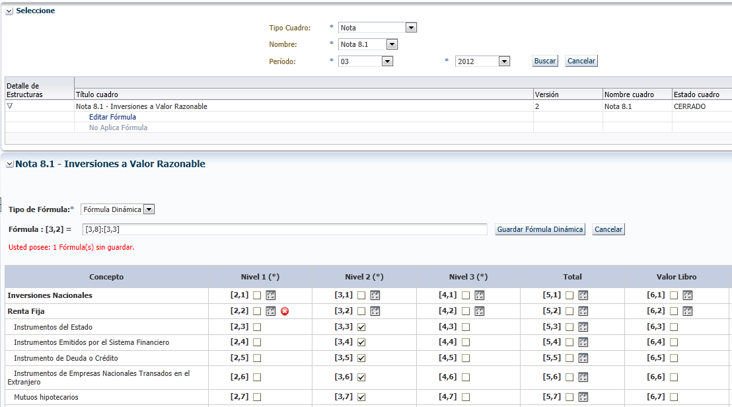

# Automatización de Notas y Cuadros Técnicos.

El modulo de Automatización de Cuadros tiene como finalidad, recolectar la información desde los distintos Orígenes de Datos para lograr una integración con el sistema de Revelaciones, el objetivo principal de este requerimiento es el auto llenado de los campos definidos para una Nota o Cuadro Técnico.

### Ubicación de los Orígenes de Datos.

Para el modulo de Automatización de Cuadros se definen los siguientes Orígenes de Datos a ser procesados.

* + Oracle E-Busisness Suite
  + Sistema PMS
  + Sistema Awnser Gestión
  + Sistema Awnser Derivados
  + Base de Datos de Integración
  + Sistemas Legacy
  + Archivos Excel.
  + Archivos Planos.
  + Archivos MS Access.

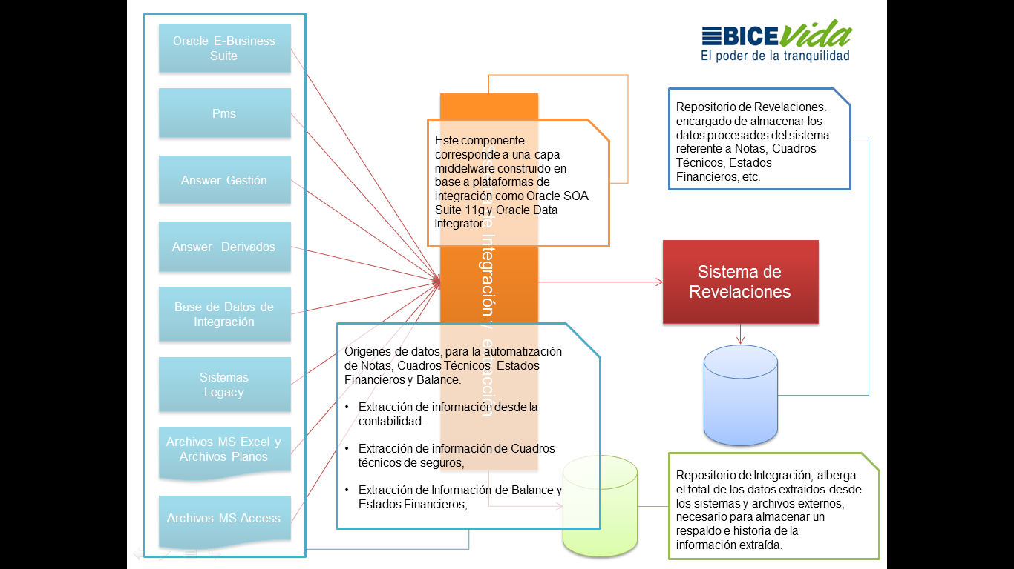

Para el modulo de Automatización se definen los siguientes componentes:

### Catalogo de Componentes de Integración.

El catalogo de componentes de integración, es una funcionalidad de mantención, la cual esta encargada de almacenar y mantener un catalogo de los componentes involucrados en la integración del sistema Revelaciones con las fuentes de datos antes mencionadas.

Dentro del catalogo de integración se visualizan dos tipos de componentes.

Servicios SOA y Componentes ELT.

Dentro de Catalogo de componentes se deberá almacenar:

* + **Nombre del componente de Integración:** Hace referencia al nombre nemotécnico del componente.
  + **Ubicación del componente de integración:** ubicación del componente donde este puede ser inicializado y ejecutado.
  + **Tipo de Componente:** Especifica si es un componente de Tipo Servicio SOA o ELT.
  + **Programación de la Tarea:** Permite agendar en un calendario las ejecuciones programadas para el componente.

El catalogo de componentes debe ser capaz de almacenar la totalidad de los Componentes de integración utilizados para la integración de sistema Revelaciones.

### Agente de Ejecución de Componentes de Integración.

El Agente de Ejecución de componentes es una capa del Middelware que permite la conexión remota tanto a componentes de tipo SOA como de Tipo ELT el cual permite al usuario Administrador de la herramienta, ejecutar a demanda, uno a uno o la totalidad de los componentes de integración anteriormente catalogado.

Todo esto procurando establecer la carga de datos necesaria para la visualización con auto contenido de las Notas Financieras y Cuadros Técnicos del Sistema Revelaciones.

### Asociación de datos. (Mapeo de Cuadros)

Una vez ejecutada la carga de los datos desde las fuentes respectivas existirá un REPOSITORIO UNICO de destino donde será almacenada toda la información de las extracciones realizadas, almacenando en todo momento, un historial con los datos extraídos.

Este REPOSITORIO UNICO debe contener la información de auto completado de las Notas y Cuadros técnicos para el Sistema de Revelaciones proporcionando un esquema de integración entre los Sistemas que proveen las fuentes de datos y el Sistema Revelaciones.

Este esquema estará integrado con el esquema de revelaciones a través de servicios que proveerán a demanda o masivamente la extracción del dato respectivo desde el esquema de integración.

Para la respectiva extracción del dato se establece un modelo de mapeo de origen y destino el cual estará codificado con una clave que provee la información necesaria para la respectiva extracción del dato y respectiva concordancia dentro del modelo del Sistema Revelaciones.

La clave de mapeo se define mediante los siguientes atributos:

* **Tipo de Cuadro** (Nota, Cuadro Técnico, Estado Financiero, etc.): Define al tipo que corresponde.
* **Periodo**: Especifica al periodo de Información al que se esta haciendo referencia.
* **Versión**: Versión de la Estructura
* **Grilla**: Grilla a la que corresponde un dato (ejemplo: por una nota pueden existir más de una grilla)
* **Celda**: Corresponde a la Celda especifica a la que se insertará el dato respectivo.

### Integración con el Sistema Revelaciones

Una ves realizado el mapeo de origen y destino de los campos cubiertos para una Nota o Cuadro Técnico, el servicio encargado de la integración entre el Middelware y el Sistema de revelaciones será el encargado de insertar los respectivos datos dentro del modelo de Revelaciones.

## Modelo entidad/relación para base de datos





## Modelo UML de clases

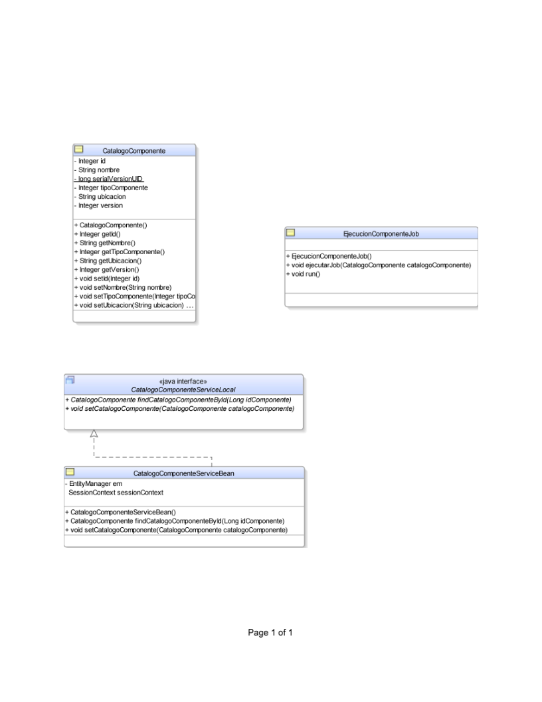

## Diagrama UML de actividad





## Diagrama UML de estados



## Diagrama UML de componentes



## Diagrama UML de despliegue



## Maqueta de la interfaz gráfica de usuario.

### Ejecución de componentes a demanda

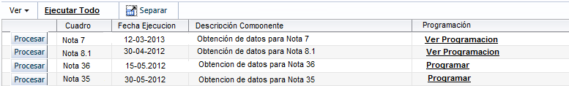

# Reportes.

En el Modulo de Reportes se definen las siguientes mantenciones evolutivas y correctivas que permitirán las mejoras presupuestadas en este modulo.

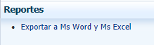

### Imprimir Notas Vigentes: Actualmente en la pantalla de selección de Notas y Cuadros Técnicos a Imprimir, se están desplegando las Estructuras que poseen el estado inactivo dentro del catalogo. Se debe realizar el filtro correspondiente por él Se debe filtrar el campo VIGENCIA de la Tabla REV_CATALOGO donde la Vigencia sea Igual a 1.

### El método de negocio encargado de la extracción de la información es:

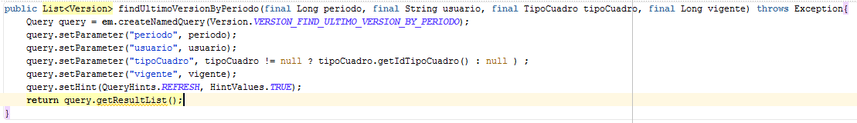

### Perfilar botón Impresión de MS Word:

* Se requiere perfilar el botón ,
* Este estará disponible solo para el perfil “**IFRS_ADMINISTRADOR**”
* Para perfilar de forma correcta el componente se debe utilizar el Método **isUserInRol(String rol)** de la clase **HttpServletRequest,** ejemplo**:**  
  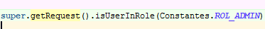

### Estandarización de Fuentes en Informe tipo Word

* Para el informe en formato Microsoft Word se requiere estandarizar un tipo de letra único para todas las secciones del informe ya sean Grillas, Títulos de Grilla, Párrafos y Textos enriquecidos (HTML).
* El tipo de letra debe ser Arial.
* El Tamaño de la Letra se debe conservar según las reglas que ya están definidas en el reporte, por lo que se debe corregir solo el tipo de Letra y no el Tamaño.

El método de negocio encargado de Extraer el Reporte en Formato MS Word es el siguiente:**ReporteDocxServiceBean.createDOCX()**

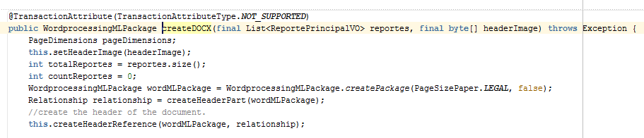

### Imprimir los Cuadros Técnicos en Excel y Word

* Se requiere visualizar en los informes de tipo MS Excel y MS Word las estructuras de tipo Cuadro Técnico.
* Este requerimiento debe ser validado ya que debería estar habilitada la exportación de los tipos Cuadro Técnico.
* Conservar el orden de impresión tomado desde el atributo **ORDEN** de la tabla **REV_CATALOGO.**

## Modelo entidad/relación para base de datos



## Modelo UML de clases

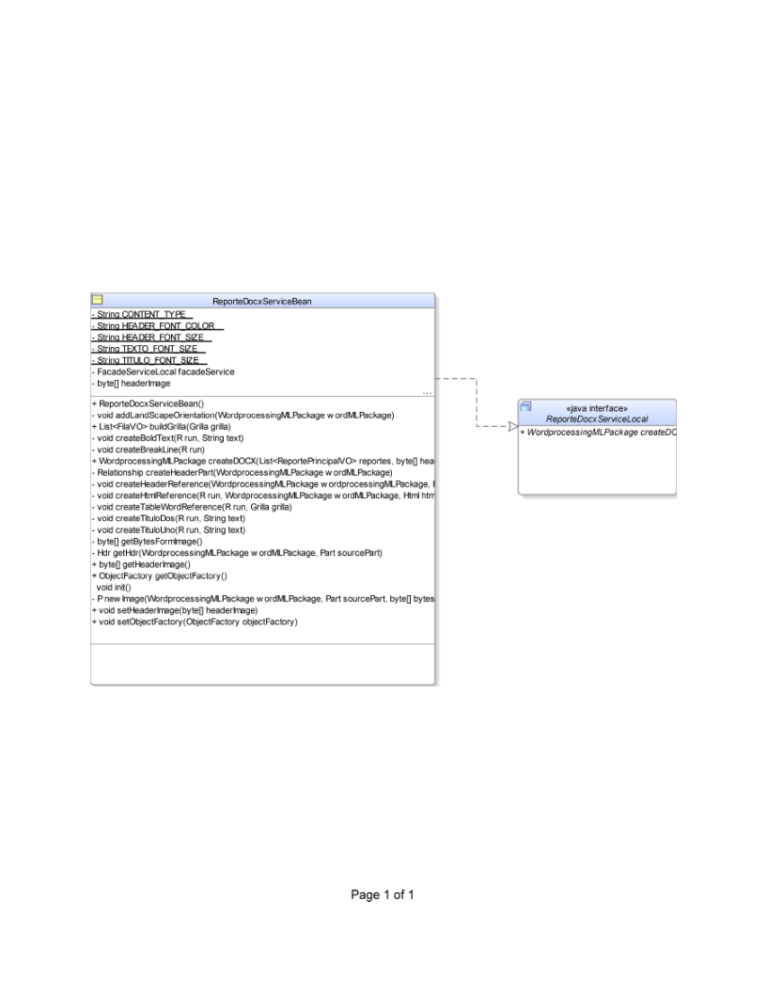

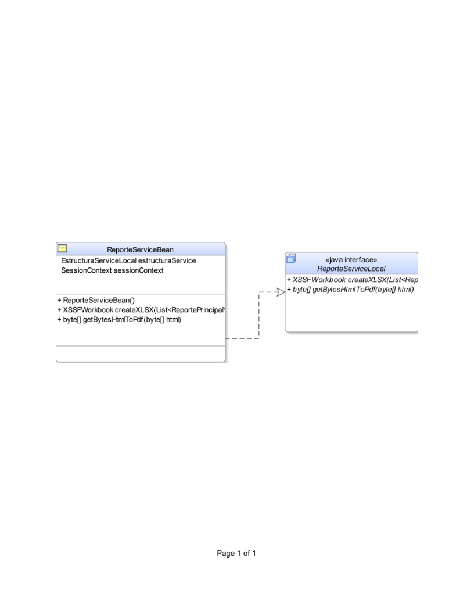

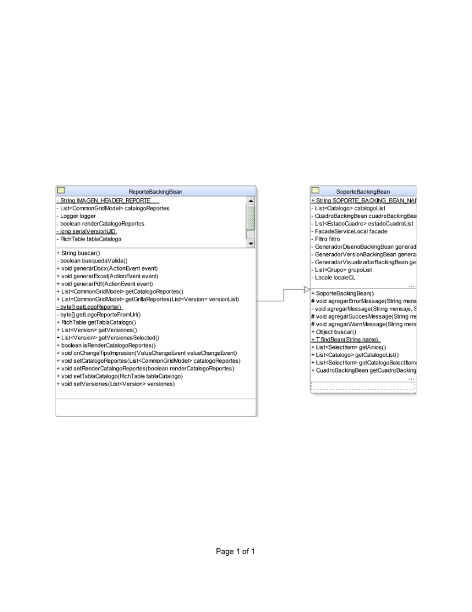

## Diagrama UML de actividad



## Diagrama UML de estados



## Diagrama UML de componentes



## Diagrama UML de despliegue



## Maqueta de la interfaz gráfica de usuario.

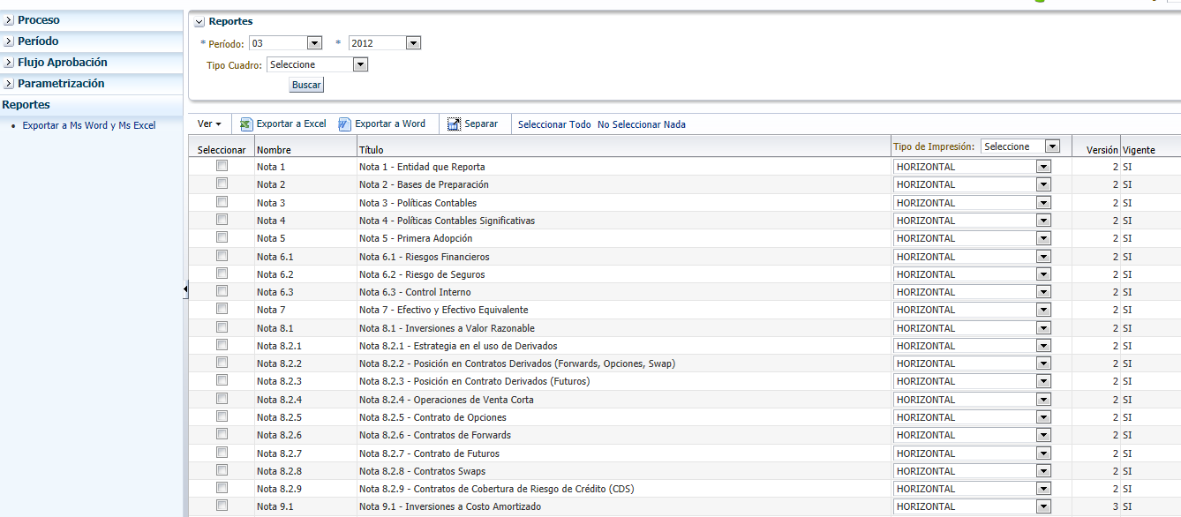

# Flujo de Aprobación.

Para el Modulo de Flujo de Aprobación de Notas y Cuadros Técnicos se define lo Siguiente.

### Visualizar Notas y Cuadros Vigentes.

Actualmente en la pantalla de selección de Notas y Cuadros Técnicos, se están desplegando las Estructuras que poseen el estado inactivo dentro del catalogo. Se debe filtrar el campo VIGENCIA de la Tabla REV_CATALOGO donde la Vigencia sea Igual a 1.

El método de negocio encargado de la extracción de la información es:



### Informe de Flujo de Aprobación.

Se requiere desarrollar un Informe en formato Excel que permita la exportación de los registros filtrados por periodo, permitiendo al Usuario Administrador la visualización de los siguientes datos:

* Estado de Nota o Cuadro
* Nombre de Nota o Cuadro.
* Área Responsable
* Versión
* Fecha de Último Proceso

**Nombres de Columna**: Los nombres de las columnas del reporte se definen igual que en la página de la aplicación.

## Modelo entidad/relación para base de datos



## Modelo UML de clases

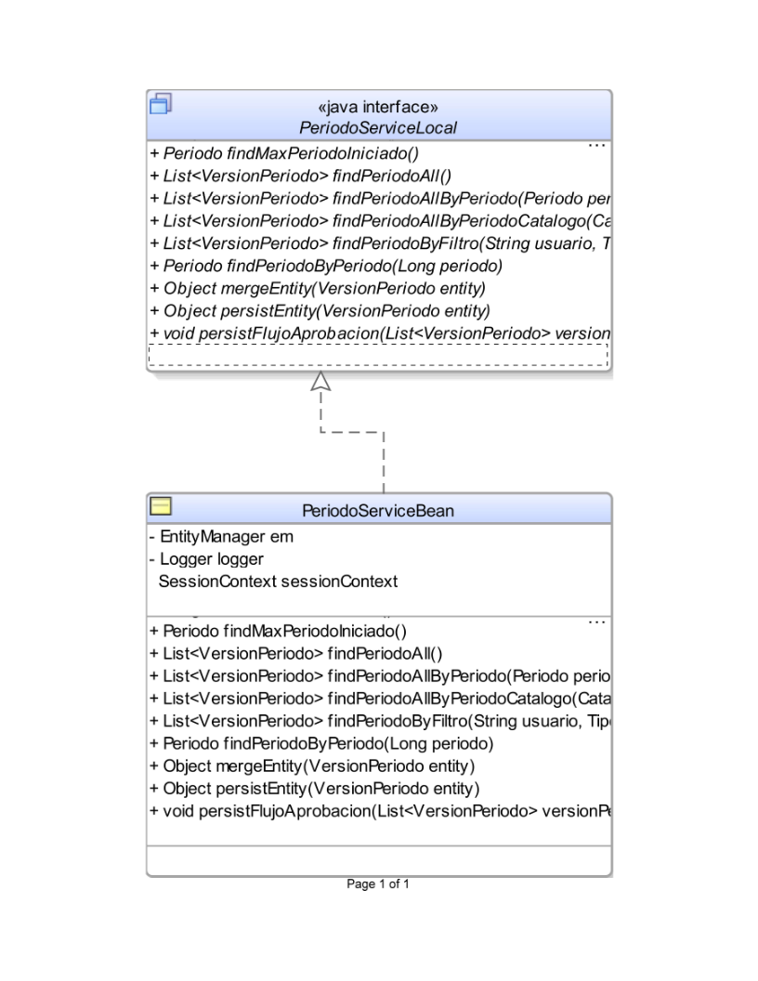

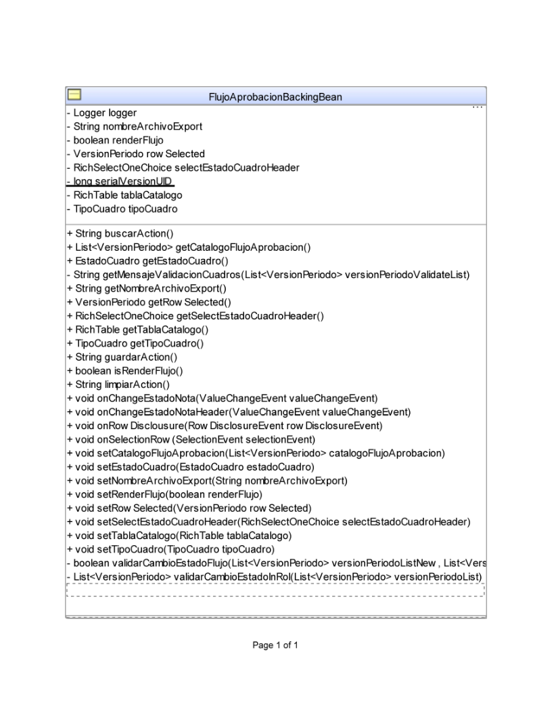

## Diagrama UML de Actividad



## Diagrama UML de estados



## Diagrama UML de componente



## Diagrama UML de despliegue



## Maqueta de la interfaz gráfica de usuario.

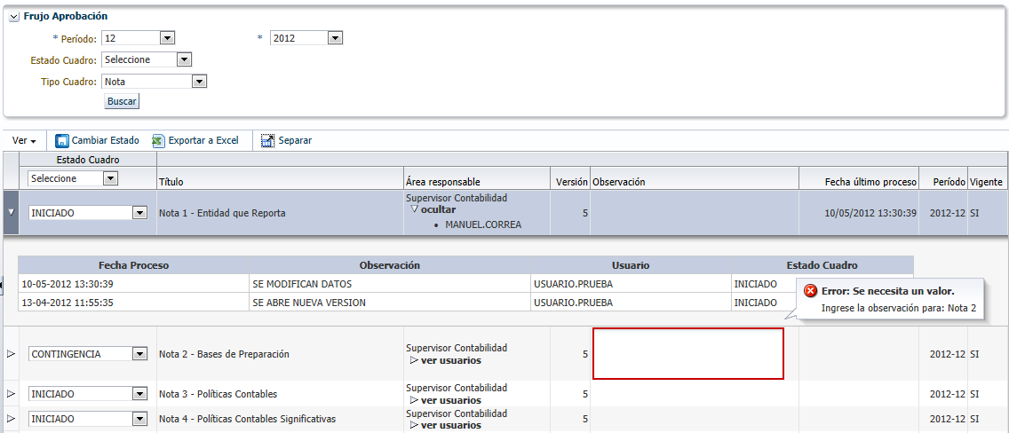

# Datos Básicos de la compañía.

Se requiere incorporar un modulo que permita la mantención de los datos básicos de la compañía, estos datos serán mantenidos por el usuario Administrador del Sistema Revelaciones y serán utilizados para su incorporación en la primera hoja del informe final FECU en formato Word extraído desde el modulo de Reportes del Sistema.

Para el mantenedor de datos básicos de la compañía se definen los siguientes datos.

* Periodo Informado
  + Fecha Inicio
  + Fecha fin
* Nombre de Fantasía.
* Identificación.
  + Rut
  + Razón Social
  + Nombre de Fantasía
  + Domicilio Legal
    - Dirección
    - Ciudad
    - Región
  + Teléfono
  + Casilla
  + Fax
  + E-Mail
  + Código
* Administración
  + Representante Legal
    - Apellido Paterno
    - Materno
    - Nombres
    - Rut
  + Gerente General
    - Apellido Paterno
    - Materno
    - Nombres
    - Rut
  + Gerente de Finanzas
    - Apellido Paterno
    - Materno
    - Nombres
    - Rut
  + Presidente Directorio
    - Apellido Paterno
    - Materno
    - Nombres
    - Rut
  + Nombre Directores (8 registros)
    - Apellido Paterno
    - Materno
    - Nombres
    - Rut
* Propiedad (10 registros)
  + Apellido Paterno
  + Materno
  + Nombres
  + Tipo de Persona
    - Personas Naturales
      * A = Nacional
      * B = Extranjera
    - Personas Jurídicas
      * C = Nacional
      * D = Extranjera
      * E = Estado
  + Rut
  + Porcentaje de Participación
  + Total de Accionistas
  + Total de Acciones Suscritas
  + Total de Acciones Pagadas
  + Capital Autorizado
  + Capital Suscrito
  + Capital Pagado
* Otras Informaciones
  + Número de Trabajadores
  + Fecha límite de junta ordinaria de Accionistas
    - Día
    - Mes
  + Clasificación de Riesgo de las obligaciones de pago de Seguros
    - Nombre Clasificadora
    - Rut
    - Clasificación
    - Fecha
  + Nombre de Auditora externa.
  + Número de registro S.V.S

## Modelo entidad/relación para base de datos



## Modelo UML de clases

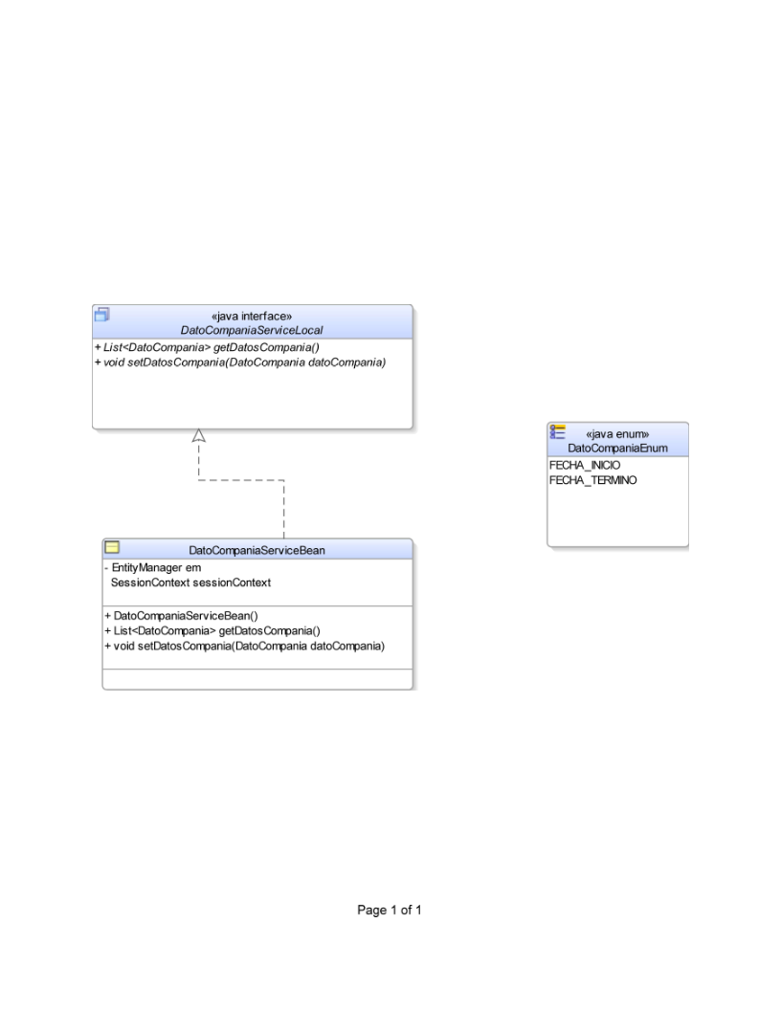

## Diagrama UML de actividad



## Diagrama UML de estados



## Diagrama UML de componente



## Diagrama UML de despliegue



## Maqueta de la interfaz gráfica de usuario.

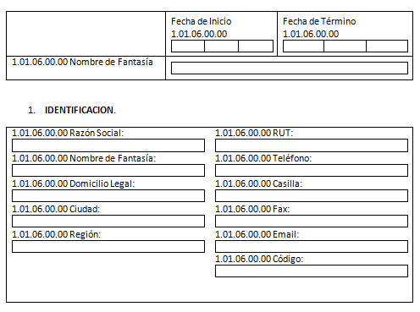

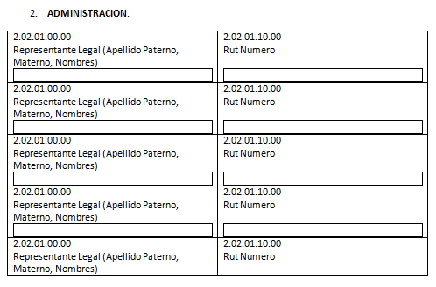

# Configuración de Notas y Cuadros Técnicos.

Dentro del Sistema de Revelaciones existe un modelo encargado de almacenar la configuración de los cuadros ya sea de Notas, Cuadros Técnicos, Estados Financieros etc.

Este modelo es capaz de soportar estructuras matriciales las cuales están conformadas por filas y columnas, asignando a cada intersección de estas el concepto de Celda, cada celda es la encargada de almacenar un dato en particular que representa un concepto o dato.

Cada Nota o Cuadro Técnico definido en el Sistema, es configurado de manera dinámica a través de un mantenedor llamado “Configurador de Notas y Cuadros Técnicos”. Este modulo es capaz de definir la estructura final que conformará dicho cuadro especificando la cantidad de columnas filas y los tipos de datos presentes para cada celda.

Finalmente esta configuración es la encargada que cada Nota o Cuadro Técnico sea presentado de manera correcta frente a Usuario final, con las validaciones correspondientes la estructura acorde a su especificación detallada en la circular de la SVS.

Para esta segunda Fase se incorporan dos nuevas funcionalidades al Modulo de Configuración, las cuales se detallan a continuación:

* **Clonación de Estructuras:** Esto permite al usuario administrador la clonación de las estructuras en un mismo periodo, esto debido a que cuando se establecen cambios en la cantidad de columnas o filas dentro de un mismo periodo esta estructura debe ser generada con una nueva versión, para así mantener la concordancia con los datos ingresados anteriormente.
* **Agregar Tipo de Campo “RUT”:** Esto permitirá al usuario seleccionar en la definición de la celda o columna el tipo de campo RUT, esto permite que la visualización dinámica de estructuras configuradas valide dichos campos con el algoritmo Modulo 11.

## Modelo entidad/relación para base de datos



## Modelo UML de clases

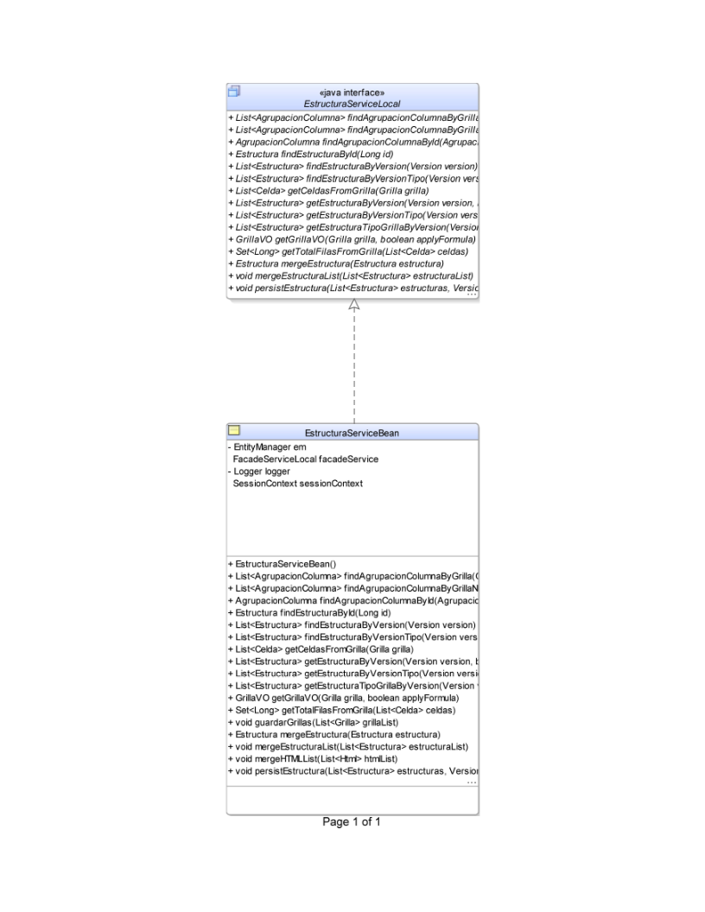

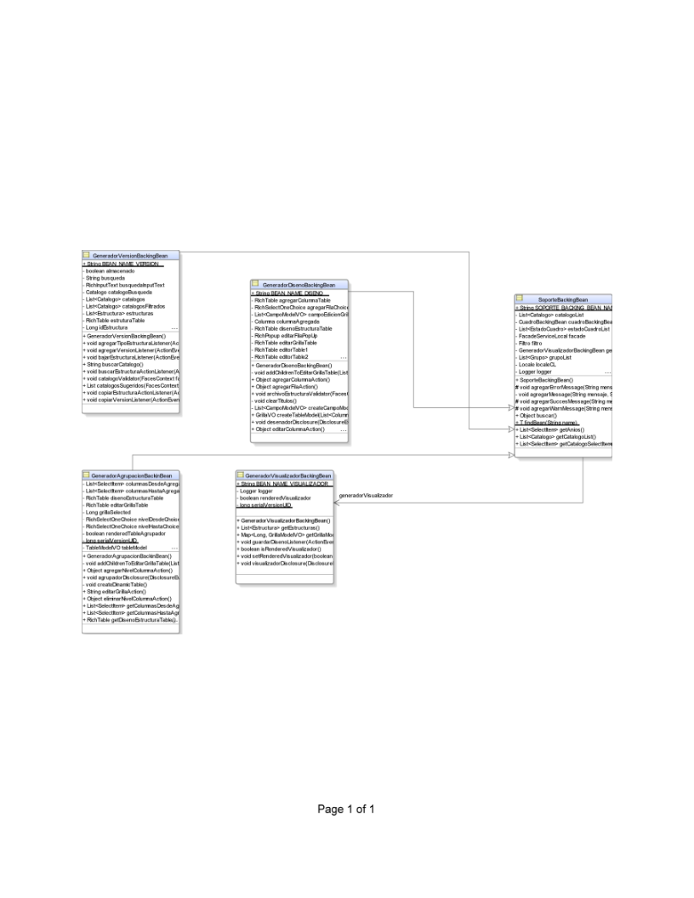

## Diagrama UML de actividad



## Diagrama UML de estados



## Diagrama UML de componente



## Diagrama UML de despliegue



## Maqueta de la interfaz gráfica de usuario.

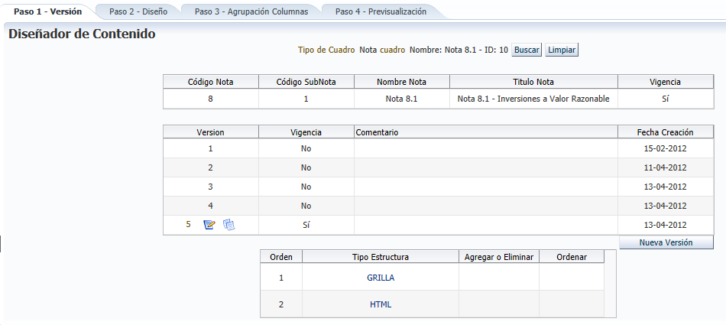

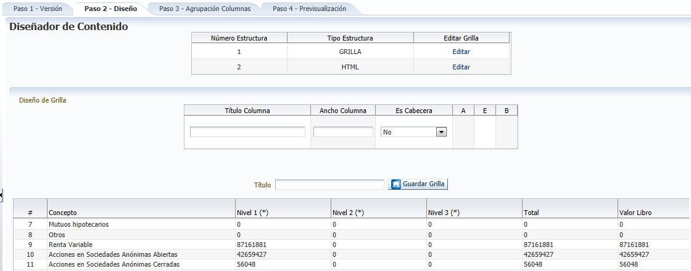 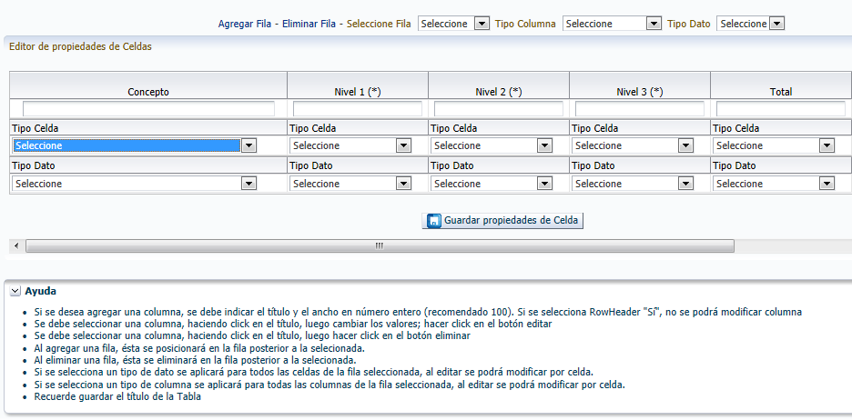 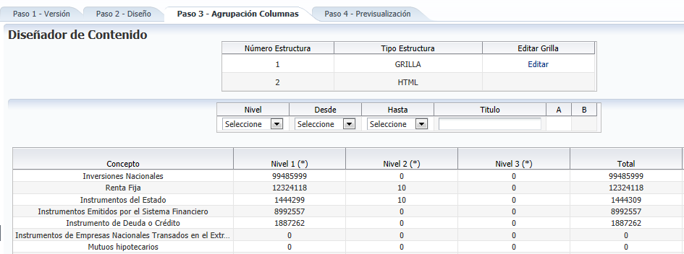

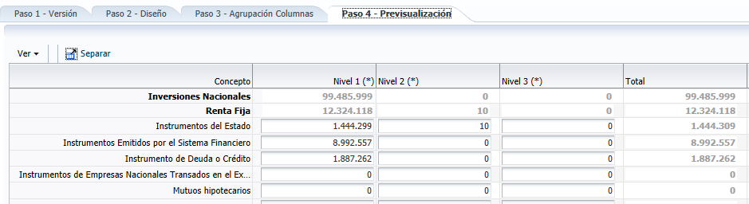

# Cuadros Técnicos.

Para esta versión del sistema se requiere de la configuración de los cuadros técnicos.

## Modelo entidad/relación para base de datos



## Modelo UML de clases

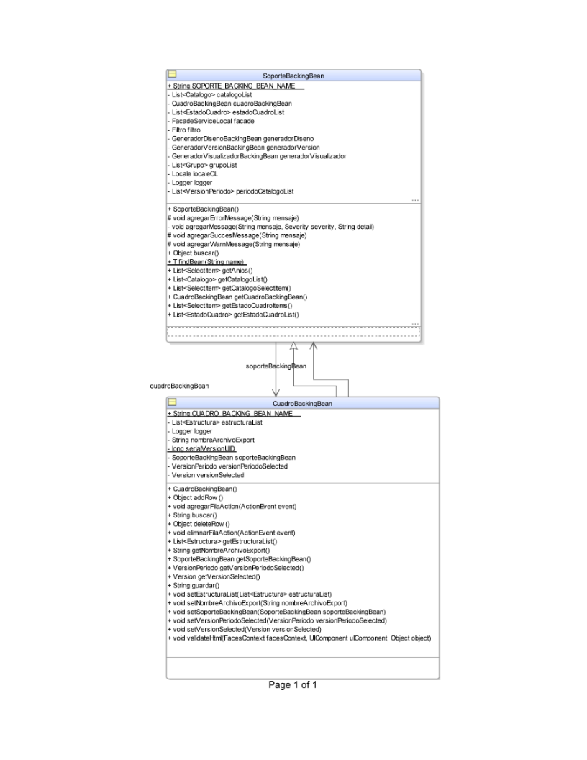

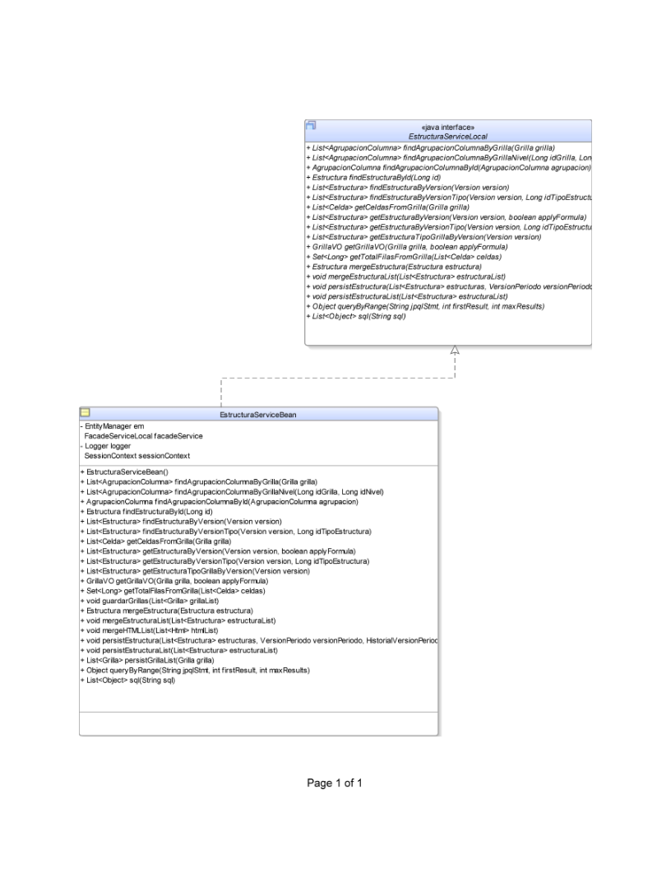

## Diagrama UML de actividad

### Configurar Cuadro Técnico



### Ingresar Cuadro Técnico.



## Diagrama UML de estados



## Diagrama UML de componente



## Diagrama UML de despliegue



## Maqueta de la interfaz gráfica de usuario.

### Diseño de Cuadros Técnicos.

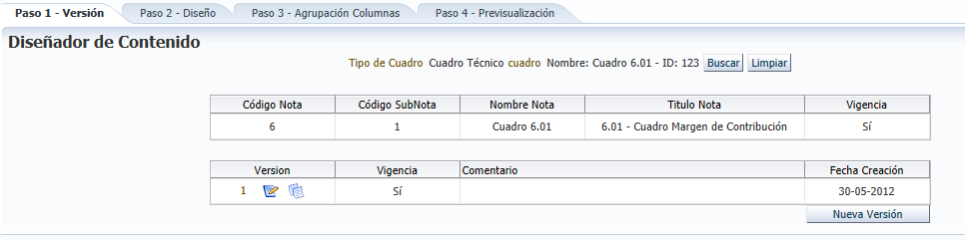

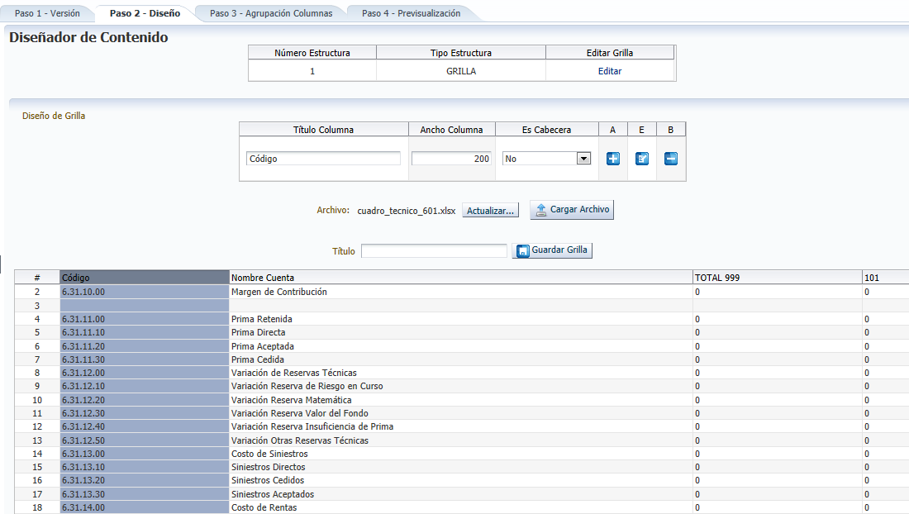

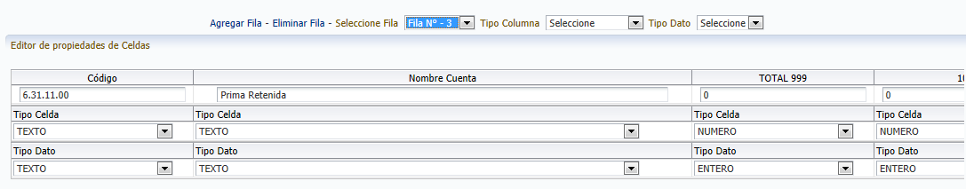

Pre Visualización.

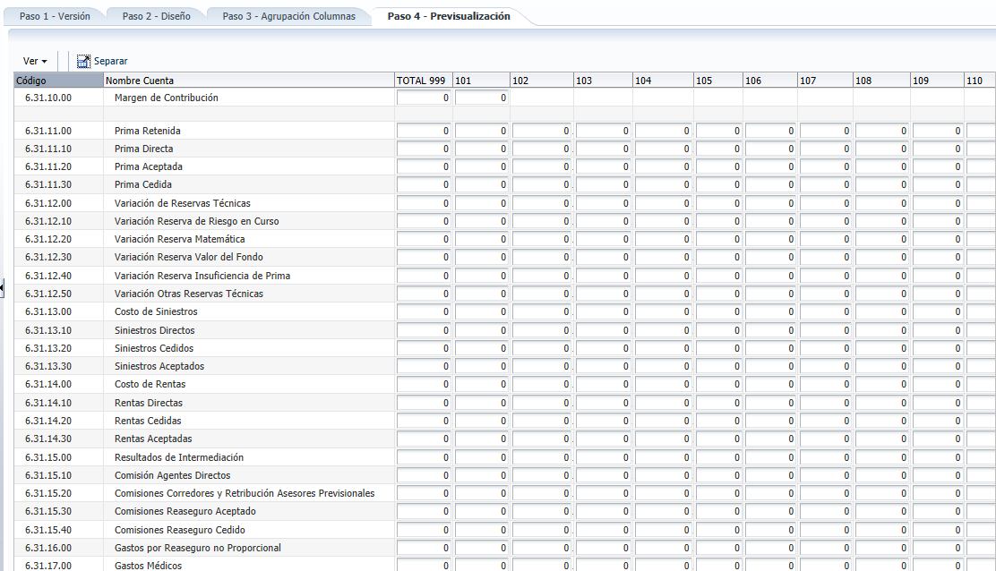

### Ingreso de Cuadros Técnicos.

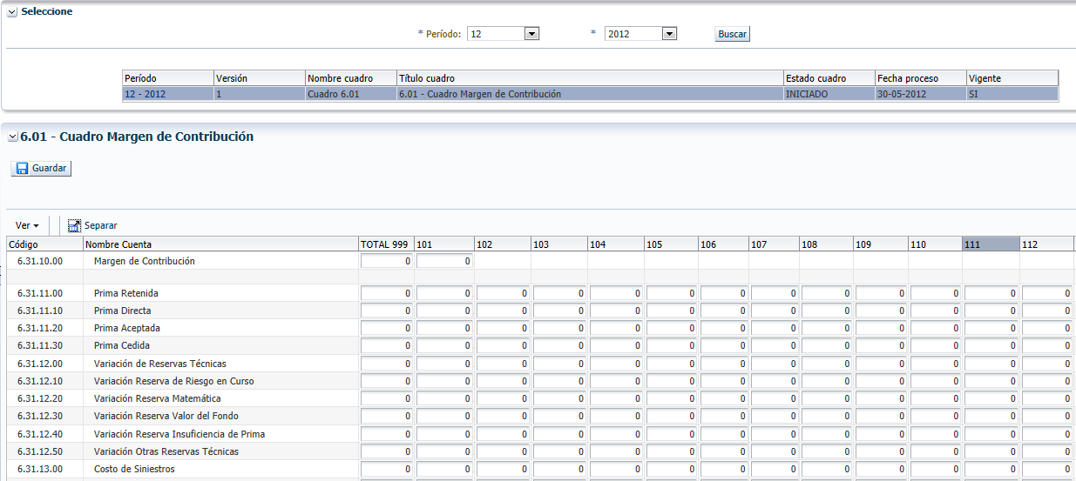

# Desagregación de Notas.

Dentro del marco de implementación de mantenciones evolutivas del Sistema Revelaciones se establece el requerimiento de desagregación de Estructuras de tipo Grilla, todo esto a raíz de la problemática surgida del ingreso y validación de una Nota desde múltiples fuentes.

Esta funcionalidad permitirá ingresar de forma individual y segregada, ya sea por filas o columnas, las Notas que tengan más de un responsable asignado; para lo cual se diseñará una Nota general, la que almacenará la sumatoria de todas las sub notas asociadas a ésta.

Cada subnota se podrá validar o cuadrar con cuentas contables. Este mapeo se realizará en el nuevo mantenedor mencionado en el punto 3.

Las notas que tendrán esta funcionalidad las definirá el área de Contabilidad.

Pare el modulo de desagregación de notas se definen las siguientes funcionalidades:

* **Desagregador de Estructuras**: Esta funcionalidad será la encargada de establecer los criterios de desagregación para una nota en particular,

En este mantenedor se deberán especificar los siguientes datos.

* + Grilla de la nota que se desea desagregar.
  + Cantidad de subnotas en la que se realizará la desagregación.
* **Consolidador de Estructuras:** Esta funcionalidad será la encargada de consolidar en una Nota general la totalidad de las Notas desagregadas anteriormente, esto permitirá consolidar los valores para todos los campos de las subnotas dentro de una Nota general.
  + La Nota general que contendrá la suma de los campos será siempre la Nota desde la que se estableció la desagregación.
* **Mantenedor de Privilegios de Acceso**: Esta funcionalidad es la encargada de establecer los privilegios de acceso de las sub notas, a los grupos correspondientes.
  + Cada subnota podrá pertenecer a un grupo de usuario determinado, de esta manera se permitirá un nivel de ingreso independiente para cada subnota, permitiendo que diferentes usuarios ingresen valores en campos comunes de la Nota consolidándose posteriormente estos en una Nota General.
  + A su vez cada subnota podrá ser seleccionada en el Mapeo de Estados Financieros para establecer su cuadratura contra una cuenta contable a nivel de subnota. (ver punto de definición de Carga de Estados Financieros)

## Modelo entidad/relación para base de datos



## Modelo UML de clases

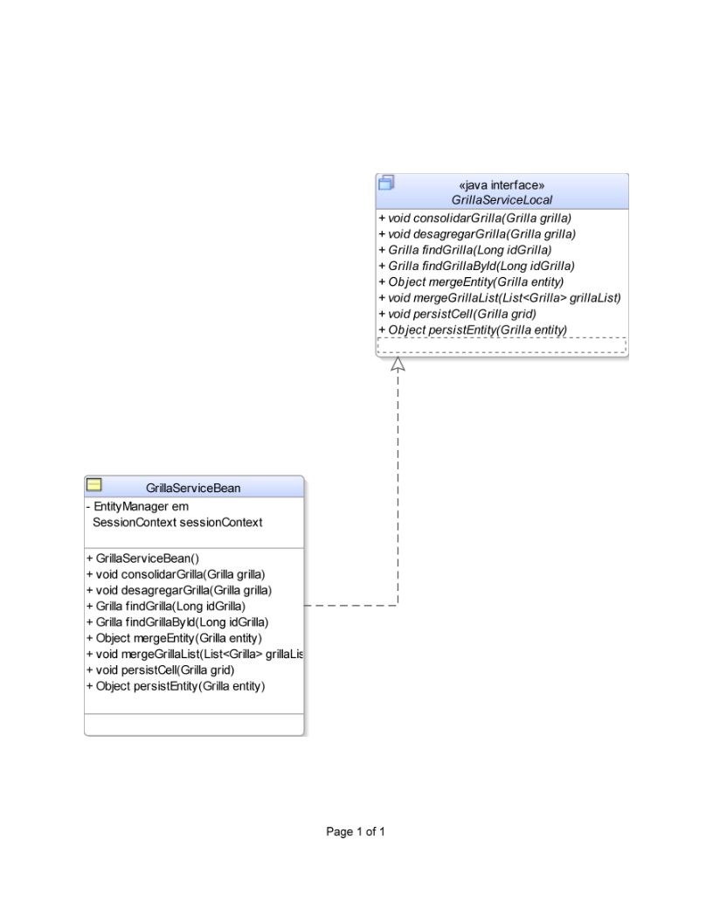

## Diagrama UML de actividad



## Diagrama UML de estados



## Diagrama UML de componente



## Diagrama UML de despliegue



## Maqueta de la interfaz gráfica de usuario

### Desagregador de Estructuras

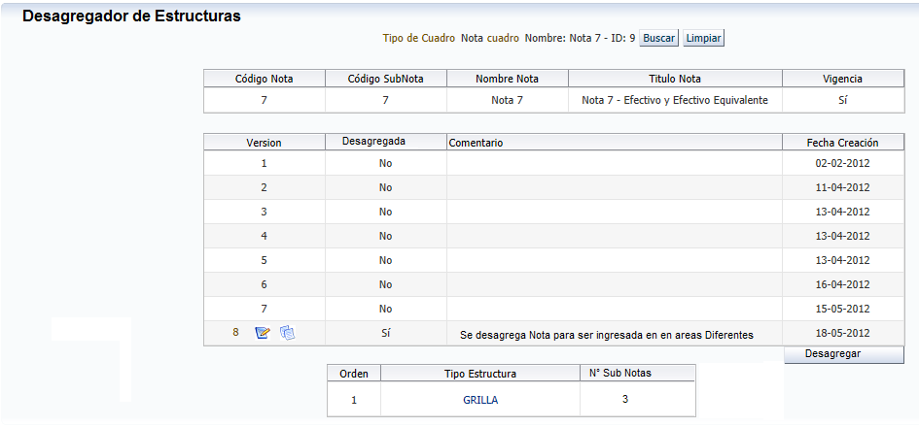

### Privilegios de Acceso

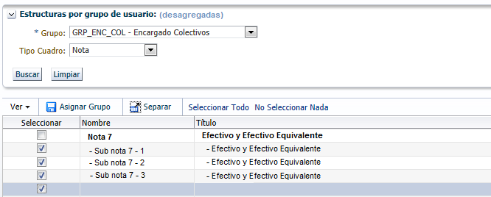

# Control de versiones del documento.

|  |  |  |  |  |
| --- | --- | --- | --- | --- |
| Versión | Fecha | Autor | Revisado por | Comentarios/modificaciones |
| 1.0 | 14-05-2012 | Rodrigo Reyes Cornejo | Mauricio Barra y Julio Benavente | Creación del Documento. |
| 1.1 | 04-06-2012 | Rodrigo Reyes Cornejo |  | Correcciones a comentarios de la Revisión. |

*Este documento y la información aquí expuesta es propiedad de BiceVida, su reproducción debe ser autorizada.*

**Control de versiones de la plantilla** (esta sección puede ser eliminada al completar el documento)

|  |  |  |  |  |
| --- | --- | --- | --- | --- |
| Versión | Fecha | Autor | Revisado por | Comentarios/modificaciones |
| 1.0 | 27/10/2010 | Rodrigo Lopez | Christian Zamorano, Rodrigo López | Versión original |